MG4516 |  | Спортивное оборудование для воркаут "Рукоход"
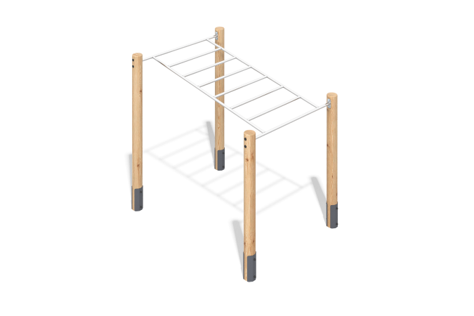

Размеры, мм: | 1680x2295x2050 | Вес, кг: | 145.55
Характеристики материалов
Основные материалы: брус хвойных пород, металл, нержавеющая сталь, нержавеющий крепеж.
Комплектация: Закладные детали - 4 шт. ; Опорные стойки- 4 шт. ; рукоход - 1 шт., комплект крепежа - 1 шт.
Опорные стойки выполнены из оцилиндрованный брус лиственницы диаметром 140 мм. Профиль – круглый, радиус скругления углов - R10.
Перекладины между стойками выполнены из нержавеющей трубы диаметром 33,7 мм с толщиной стенки 2 мм.
В комплексе используется крепеж из нержавеющей стали. Выступающие части резьбовых соединений и монтажные отверстия закрыты пластиковыми заглушками.
Покрытие элементов:
- металл - порошковый цинкогрунт, порошковая краска;
- брус - грунтовка лессирующая, водно-дисперсионный лак.

